Федеральное агентство по образованию
ГОУ ВПО
Уфимский Государственный Авиационный Технический Университет.

Кафедра ТС

ПОЯСНИТЕЛЬНАЯ ЗАПИСКА
к курсовому проекту по направляющим системам
электросвязи.
“ПРОЕКТИРОВАНИЕ МЕЖДУГОРОДНОЙ КАБЕЛЬНОЙ ЛИНИИ
СВЯЗИ”

Группа МКС-315 | Ф. И. О. | Подпись | Дата | Оценка
Студент | Сабиров М.Р.
Принял | Исламова Н. Х.

Уфа 2007
Содержание
Задание на курсовое проектирование……………………………………...3
- Характеристика оконечных пунктов………………………………….4
- Выбор оптимального варианта трассы линии связи………………….8
- Определение числа каналов на магистрали…………………………..10
- Выбор системы передачи и типа направляющей системы…………..13
- Расчет конструкции кабеля………………………………………….....14
6. Расчет параметров передачи кабельной цепи………………………..16
6.1 Расчет первичных параметров……..…….……………...………….....16
6.2 Расчет вторичных параметров.................................................................17
7. Структурная схема линейного тракта ..……………………………....25
8. Расчет параметров взаимных влияний между цепями…………........26
9. Расчет влияния от высоковольтных линий электропередачи…….....31
10. Расчет защиты кабельной магистрали от ударов молнии…………...34
11. Список использованной литературы……………………………….....39
12. Заключение………………………………………………………….......40
13. Приложение…………………………………………………………...…41

Задание на курсовой проект
Спроектировать междугороднюю кабельную линию связи.
- Оконечные пункты кабельной магистрали: Пермь-Ижевск;
- Виды передачи:
  - 1 канал передачи газет;
б) 3 канала проводного вещания;
в) 1 канал передачи данных;
г) 1 канал видеотелефонной связи;
- Исходные данные для расчета необходимости защиты кабельной линии от ударов молнии:
    - интенсивность грозовой деятельности Т = 44 час.;
    - электрическую прочность изоляции жил по отношению к металлической оболочке U_{max} =3300 В;
    - удельное сопротивление грунта ρ_{гр} = 0,6 кОм·м
- Исходные данные к расчету опасного магнитного влияния

Влияющий фактор | Схема сближения |  |  |  |  |  |  | Влияющий ток, кА | Материал экран. троса | Сечение экран. троса, мм² | Тип грунта
Влияющий фактор | а₁, м | а₂, м | а₃, м | а₄, м | l₁, км | l₂, км | l₃, км
КСЭЖД2 | 110 | 100 | 120 | 100 | 1.2 | 0,9 | 0,9 | 2,8 | Cт | 70 | СГ

1.Характеристика оконечных пунктов

Пермь
Уфа́ (башк. Өфө) — город в России, столица Башкортостана.
Население (2006) — 1,018 млн человек в границах муниципального образования (11-е место в РФ), 1,130 млн человек в агломерации (14-е).
Площадь 753,7 км², город вытянут с юго-запада на северо-восток на 50 км.
Географическое положение
Город расположен на берегу реки Белой, при впадении в неё рек Уфа и Дёма, на Прибельской увалисто-волнистой равнины, в 100 км к западу от хребтов Башкирского (Южного) Урала.
Климат
Уфа находится в северо-лесостепной подзоне умеренного пояса. Климат континентальный, достаточно влажный, лето тёплое, зима умеренно холодная и продолжительная. Средняя температура января — 14,6 °C, минимальная — 40 °C; июля +19,3 °C, максимальная — +40 °C. Среднее количество осадков 419 мм.
История
Салават Юлаев, башкирский национальный герой
В 1574 году, спустя 17 лет после добровольного принятия башкирскими племенами русского подданства и вступления Башкирии в состав России, в целях заселения и укрепления юго-восточных границ России, близ Старой Казанской дороги у слияния рек Уфы и Белой была заложена небольшая Уфимская крепость, к востоку от которой ещё не было ни одного города вплоть до Тихого океана.
Из города-крепости Уфа в XVII—XVIII веках постепенно превращается в административный и экономический центр края. С 1708 года Уфа находится в составе Казанской губернии. В 1728 город стал центром Уфимской провинции, воевода которой подчинялся непосредственно Сенату. В 1744 Уфа приписана Оренбургской губернии. С декабря 1781 город стал центром Уфимского наместничества, губернатором которого назначен Ламб, Иван Варфоломеевич. С 1796 Уфа вновь передана в Оренбургскую губернию. С 1802 года Уфа стала губернским городом с резиденцией губернатора и губернских учреждений, а с 1865 — центром Уфимской губернии. В июне 1922 Уфа стала столицей Башкирской АССР.
Уфа в начале XX века. Цветная фотография Сергея Прокудина-Горского
Промышленность в Уфе появилась в XIX веке. В середине XIX века в городе насчитывалось более десятка кожевенных и других заводов. Открытие в 1870 году регулярного судоходства по реке Белой и строительство Самаро-Златоустовской (ныне Куйбышевской) железной дороги (1888—1892 гг.) дали новый импульс развитию города. В городе появились железнодорожные и судоремонтные мастерские, лесопильные заводы, паровые мельницы. К концу XIX века в Уфе насчитывалось около 30 заводов и фабрик (помимо вышеупомянутых ещё деревообделочные, силикатные производства, переработка сельскохозяйственного сырья и др.), в городе процветала торговля хлебом и мясом.
Монумент дружбы, установленный в ознаменование 400-летия добровольного присоединения Башкирии к России
В конце 20—30-х гг. XX века началось быстрое развитие города, валовая продукция промышленности увеличилась в 16 раз. Вступили в строй Уфимский промышленный комбинат (включающий спичечную и фанерную фабрики, лесопильный и дубильно-экстрактный заводы), предприятия лёгкой и пищевой промышленности. В годы первой пятилетки были построены Уфимский моторостроительный завод и ТЭЦ. После открытия в 1939 году башкирской нефти сооружён Уфимский нефтеперерабатывающий завод.
В годы Великой Отечественной войны в Уфу были эвакуированы десятки промышленных предприятий, некоторые государственные учреждения и научно-исследовательские институты.
В послевоенные годы, с расширением в республике нефтедобычи, в Уфе были построены новые нефтеперерабатывающие заводы: второй (Ново-Уфимский), а через несколько лет — третий. Таким образом, Уфа стала крупнейшим центром нефтепереработки в Поволжье и на Урале. Одновременно в городе получили развитие химическая промышленность и машиностроение.
Промышленность
ОАО «Уфимское моторостроительное производственное объединение»
Уфимский завод эластомерных материалов, изделий и конструкций
ФГУП Уфимское приборостроительное производственное объединение
ФГУП УАП «Гидравлика»
ОАО «Башкирский троллейбусный завод»
ОАО «Уфавита» — Уфимский Витаминный Завод
Уфимский тепловозоремонтный завод
Концерн «БЭТО» — Башкирское электротехническое объединение
ФГУП «Уфимское агрегатно-производственное объединение»
Завод чертежных приборов
Уфимский завод аппаратной связи
Уфимский завод «Промсвязь»
Завод «Электрон»
Уфимский завод «Синтезспирт» — УЗСС
Ликеро-водочный завод
Кондитерская фабрика «Харрис-Конди»
Бумажный комбинат
Швейная фабрика «8 марта»
Трикотажная фабрика
Уфимский электроламповый завод
Новоуфимский нефтеперерабатывающий завод
Религия
Современная мечеть Ля-ля Тюльпан
Основными религиозными конфессиями в городе являются ислам и православное христианство (Русская православная церковь). Уфа является местом пребывания центральных органов и муфтия Центрального Духовного управления мусульман России и Европейских стран СНГ .

Бакалы

Регион - БАШКОРТОСТАН РЕСПУБЛИКА
Район - БАКАЛИНСКИЙ РАЙОН
Населенный пункт - с. рц. БАКАЛЫ
Почтовый индекс - 452650
Отделение связи - БАКАЛЫ
Телефонный код города – 34742
Население - 9514 (47.2% муж. / 52.8% жен.)(2006г.)
Бакалинский район находится на западе Башкортостана, граничит с Республикой Татарстан. Районный центр — село Бакалы, находящееся в 175 км от Уфы. Образован в 1930 году. Площадь района составляет 1951 км². В 1995 году в районе проживало 32,3 тыс. человек. Средняя плотность населения 16,5 человек на км². Преобладают татары, русские и башкиры. В районе насчитывается 101 населённый пункт, самый крупный из них — село Бакалы.
Район расположен на северных отрогах Бугульминско-Белебеевской возвышенности, полого спускающейся на север в сторону долины реки Белой. Климат отличается континентальностью и умеренным увлажнением. Для приподнятой части водоразделов характерны смешанные широколиственные леса, для пониженной части — дубовые, берёзово-дубовые и березово-осиновые. Леса занимают 44% территории района. По территории района протекает река Сюнь, по юго-западной его окраине — река Ик. Распространены серые и темно-серые лесные почвы, пятнами встречаются выщелоченные черноземы.
Ресурсы недр представлены месторождениями нефти (Мустафинское, Катаевское), кирпичного сырья (Бакалинское, Катаевское, Старокуручевское, Мелькенское) и песчано-гравийных смесей (Карповское). Основная отрасль экономики района — сельское хозяйство специализируется на производстве зёрна, свекловодстве, картофелеводстве, молочно-мясном скотоводстве, свиноводстве. Отрасли промышленности: переработка местного сельскохозяйственного, лесного и строительного сырья (пенькозавод около села Дияшево, сырзавод, лесокомбинат и кирпичный завод в Бакалах). Автомобильные дороги связывают район с городами Уфа (через село Чекмагуш) и Туймазы. В районе имеются высшее профессиональное училище и школа по подготовке продавцов (село Бакалы), 62 общеобразовательные школы, в том числе 18 средних; 29 массовых библиотек, 54 клубных учреждения, 2 больницы. Издаётся районная газета на русском и татарском языках «Сельские зори» — «Авыл таннары».

2.Выбор оптимального варианта трассы линии связи

Вариант№1:Уфа-Шарипово-Кушнаренково-Новокалмашево-Чекмагушево-Новобылтачево-Старокучурево-Бакалы.
Вариант №2:Уфа-Дёма-Арсланово-КобПокровка-Дмитриевка-Старокучербаево-Аблаево-Чекмагушево-Новобылтачево-Старокучурево-Бакалы.
Вариант №3: Уфа-Дёма-Арсланово-КобПокровка-Новосиницыно-Кандры-Туктагулово-Наратасты-Шаран-Анисимово-Бакалы.
Таблица 2.1

Основные показатели трасс
Характеристика трассы | Единица измерения. | Вариант№ 1 | Вариант№ 2 | Вариант№ 3
1. Общая протяженность трассы:  - Вдоль шоссейных дорог;  - вдоль железных дорог;  - вдоль грунтовых дорог;  - бездорожье. | км | 174  –  – | 202  −  – | 224  –  −
2. Способы прокладки кабеля:  - кабелеукладчиком;  - вручную;  - в канализации. | км | 158  12  4 | 182  16  4 | 202  18  4
3. Кол-во переходов:  - через судоходные и сплавные реки;  - через несудоходные реки;  - через железные дороги;  - через шоссейные дороги. | шт. | _  10  -  4 | _  12  1  6 | -  14  2  8
4. Число обслуживаемых пунктов | шт. | 2 | 2 | 3

Сравнительный анализ
Не рассматриваем вариант № 3 , так как эта трасса превосходит остальные и по протяженности, и по количеству водных преград, несущих угрозу повреждения кабеля. Но главный ее минус – наличие переходов через железные дороги.
Трасса №1 имеет меньше переходов через несудоходные реки по сравнению с трассой № 2. Трасса №1 имеет меньшую протяженность, чем трасса № 2 (на 28 км). Помимо меньшей протяжённости, трасса№1 не имеет переходов через железные дороги. Также она более прямая и почти не имеет изломов.
Резюме
Исходя из простоты технической реализуемости и необходимости уменьшения затрат на строительство считаю целесообразным принять к разработке проект трассы под номером 1.
3. Определение числа каналов на магистрали
Количество населения в заданном пункте и его подчиненных окрестностях с учетом среднего прироста населения определяется по формуле:
$H_{t}=H_{0}(1+\frac{P}{\text{100}})^{t}$ , [чел.], (3.1)
где Н₀ – народонаселение в период последней переписи, чел.;
P – средний годовой прирост населения в данной местности, % (мною данный коэффициент был принят равным 1% как для Перми, так и для Ижевска);
t – период, определяемый как разность между назначенным годом перспективного проектирования и годом проведения переписи населения.
Год перспективного проектирования принимается на 5-10 лет вперед по сравнению с текущим временем. В проекте принят 5 лет вперед. Тогда:
t = 5 + (t_{m} - t₀), [лет], (3.2)
где t_{m} – год составления проекта;
t₀ – год, к которому относятся данные H₀.
Рассчитаем численность населения Перми и Ижевска.
t = 5+ (2007-2006)=6, [лет], (3.3)
$Η_{Б}=\text{976}\text{.}\text{116}⋅(1+\frac{1}{\text{100}})^{6}=\text{1036}\text{.}\text{167}$[тыс. жит.], (3.4)
$Η_{У}=\text{630}\text{.}\text{755}⋅(1+\frac{1}{\text{100}})^{6}=\text{669}\text{.}\text{559}$, [тыс. жит.], (3.5)
где H_{Б} – численность населения Перми;
H_{У} – численность населения Ижевска.
Определим необходимое число телефонных каналов. Для чего используем формулу:
$n_{\text{тф}}=α_{1}k_{\text{тяг}}y\frac{m_{Б}m_{У}}{m_{У}+m_{Б}}+β_{1}$, (3.6)
где α₁ и β₁ – постоянные коэффициенты, соответствующие фиксированной доступности и заданным потерям; зададим потери в 5%, тогда α₁=1,3; β₁=5.6;
y – удельная нагрузка, т.е. средняя нагрузка, создаваемая одним абонентом, возьмём y = 0,05 Эрл;
k_{тяг} - коэффициент тяготения, примем 7%;
m_{П} и m_{К} – количество абонентов, обслуживаемых оконечными автоматическими междугородними телефонными станциями (АМТС) в Перми и Ижевске.
Количество абонентов в зоне автоматических междугородних телефонных станций (АМТС):
$m_{Б}={\text{0,3H}}_{Б}=0,3⋅\text{1036},\text{167}=\text{310},\text{85}$, [тыс. жит], (3.7)
$m_{У}={\text{0,3H}}_{У}=0,3⋅\text{669},\text{559}=\text{200},\text{868}$, [тыс. жит], (3.8)
где 0,3 – средний коэффициент оснащенности населения телефонными аппаратами;
m_{У} – количество абонентов в зоне Пермский АМТС;
m_{Б} – количество абонентов в зоне Ижевской АМТС.
Определяем количество телефонных каналов между заданными оконечными пунктами. Для расчета используем приближенную формулу:
$n_{\text{тф}}=1\text{.}3⋅0\text{.}\text{07}⋅0\text{.}\text{05}⋅\frac{3,\text{1085}⋅2\text{.}\text{00868}⋅{\text{10}}^{\text{10}}}{(3,\text{1085}+2\text{.}\text{00868})⋅{\text{10}}^{5}}+5,6=\text{561},\text{79}$, (3.9)
Число каналов для организации связи различного назначения выражается через число телефонных каналов, т.е. число каналов тональной частоты (ТЧ), что отражено в таблице 3.1.
Таблица 3.1
Характеристики видов передачи
Вид передачи | Кол-во двухсторонних каналов | Ширина канала [кГц] | Кол-во каналов ТЧ
Передача данных (ПД) | 1 | 4-240 | 1-60
Видеотелефон (ВТФ) | 1 | 1200 | 300
Телевидение (ТВ) | 1 | 6400 | 1600
Телефон (ТФ) | 595 | 3.4 | 1

Кроме телефонной связи по кабельной магистрали организуются один канал один канал передачи данных (ПД), один канал видеотелефон (ВТФ), один канал Телевизионный (ТВ), а также проходят транзитные каналы. Общее число каналов между двумя междугородными станциями пунктов А и Б определяется суммой:
$n_{\text{аб}}=n_{\text{тф}}+n_{\text{тв}}+n_{\text{пд}}+n_{\text{втф}}+n_{\text{тр}}+n_{\text{рез}}=1⋅\text{60}+1⋅\text{1600}+1⋅\text{300}+\text{595}+\text{645}+\text{640}=\text{3840}$, (3.10)
где n_{тф} – количество двухсторонних каналов для телефонной связи;
n_{пд} – то же для передачи данных;
n_{пг} – то же для передачи Телевидения;
n_{втф}– то же для передачи видеотелефона;
n_{тр} – количество транзитных каналов.
n_{тр} – количество резервных каналов.

4. Выбор системы передачи и типа направляющей системы
На основании общего числа каналов для организации связи между заданными оконечными пунктами определим число пар кабеля:
$N_{\text{пар}}=\frac{n_{\text{аб}}}{N_{\text{сп}}}=\frac{\text{3840}}{\text{3840}}=1$, (4.1)
где N_{пар} – число пар в кабеле;
N_{сп} – число каналов ТЧ, организуемых выбранной многоканальной системой передачи.
Число пар для коаксиального кабеля должно быть удвоено:
. (4.2)
Исходя из числа каналов (n_{аб} = 480) выбираем аппаратуру уплотнения ИКМ-1920×2.Основные ее технические характеристики приведены в таблице 4.1.
Таблица 4.1
Параметр | Аппаратура уплотнения
Параметр | ИКМ-1920×2
Количество каналов ТЧ | 3840
Скорость передачи информации, Мбит/с | 278,528
Рабочая (расчетная) частота, МГц | 140
Тип используемого кабеля | КМ-4
Максимальное расстояние между ОРП, км | 240
Длина РУ, км:  – минимальная  – номинальная  – максимальная | 2,75  3,0  3,15
Минимальная длина РУ, прилегающего к ОРП, км | 1,0
Максимальное затухание РУ на рабочей частоте, дБ | 98,5

Соответственно, в качестве направляющей системы возьмем КМ.

5. Расчет конструкции кабеля
Внутренний диаметр внешнего медного проводника коаксиальной пары определяем по формуле:
$d_{2}=\frac{\text{22}⋅{\text{10}}^{−3}\sqrt{f_{\text{макс}}⋅ε_{\text{экв}}⋅l_{\text{ру}}}}{α}$,[мм], (5.1)
где f_{макс} – наивысшая передаваемая частота выбранной аналоговой аппаратуры уплотнения, рабочая (расчетная) частота цифровых систем передачи, Гц (для ИКМ-480 f_{макс}=34,368×10⁶ [Гц] );
ε_{экв} – эквивалентная относительная диэлектрическая проницаемость изоляции (баллонно-полиэтиленовая изоляция, для которой ε_{экв} = 1.22);
l_{ру} – длина регенерационного (усилительного) участка, км (для ИКМ-480 l_{ру}=3 [км]);
α – максимальное затухание регенерационного участка на рабочей частоте, дБ (для ИКМ-480 α=73 [дБ] ).
$d_{2}=\frac{\text{22}⋅{\text{10}}^{−3}\sqrt{\text{34},\text{368}⋅{\text{10}}^{6}⋅1,\text{22}⋅3}}{\text{73}}≈3,\text{38}$,[мм]. (5.2)
Величина диаметра внутреннего проводника d₁ определяется из условия обеспечения нормируемого значения волнового сопротивления коаксиальной пары Z_{в} = 75 Ом:
$d_{1}=\frac{d_{2}}{e^{Z_{В}\sqrt{ε}/\text{60}}}=\frac{d_{2}}{e^{1\text{.}\text{25}\sqrt{ε_{\text{ЭКВ}}}}}=\frac{3,\text{38}}{e^{1\text{.}\text{25}\sqrt{1\text{.}\text{22}}}}=0\text{.}\text{85}$,[мм]. (5.3)
Толщина внешнего проводника t, учитывая поверхностный эффект и эффект близости равна t = 0,30 мм.
Поверх внешнего провода накладываются по спирали две стальные ленты, толщина которых 0,1 мм каждая, изоляционный слой – из поливинилхлоридной ленты толщиной по 0,23 мм каждая.
Диаметр коаксиальной пары будет равен
$D_{\text{КП}}=d_{2}+2(t+t_{Э}+t_{И})=3,\text{38}+2(0\text{.}3+0\text{.}1⋅2+0\text{.}\text{23})=4,\text{84}$,[мм], (5.4)
где t_{э} – общая толщина экрана, мм[t_{э} = 0.2мм];
t_{и} – толщина изоляционного слоя поверх экрана, мм [t_{и} = 0.23мм];
t – толщина внешнего проводника, мм [t = 0,30 мм].
Диаметр кабельного сердечника с поясной изоляцией
$D_{\text{кс}}={\text{2,41D}}_{\text{кп}}+{\text{2t}}_{\text{пи}}=\text{2,41}⋅4,\text{84}+2⋅4⋅\text{0,12}=\text{12},\text{6244}$,[мм], (5.5)
где t_{пи} – толщина поясной изоляции, мм [t_{пи}=0.48мм].
Для кабелей со свинцовой оболочкой поясная изоляция выполняется из трех-четырех слоев лент кабельной бумаги, толщиной 0,12 мм каждый слой.
Используем свинцовую гладкую оболочку исходя из ее более хороших бронирующих свойств по сравнению с алюминиевой, ее дешевизны и простоты изготовления.
Диаметр кабеля для прокладки в канализации определяется по формуле:
$D_{к}=D_{\text{кс}}+{\text{2t}}_{\text{об}}+{\text{2t}}_{ш}=\text{12},\text{62}+2⋅\text{1,3}=\text{15},\text{22}$,[мм], (5.6)
где t_{об} – толщина оболочки голого кабеля, мм;
t_{ш} – толщина пластмассового шланга для кабелей с алюминиевой и стальной оболочками, мм.
Диаметр кабеля, бронированного поверх оболочки стальными лентами, и с защитными покровами будет равен:
$D_{к}=D_{\text{кс}}+{\text{2t}}_{\text{об}}+2(t_{\text{под}}+t_{\text{бр}}+t_{\text{нар}})=\text{12},\text{62}+2⋅\text{1,15}+2⋅(1,5+0,6+2)=\text{23},\text{12}$,[мм], (5.7)
где t_{об} – толщина оболочки для бронированного лентами кабеля, мм;
t_{под} – толщина подушки под броней, выполненной из джута, мм;
t_{бр} – толщина брони из двух стальных лент, мм;
t_{нар} – толщина наружного покрытия поверх брони, выполненного из джута или пластмассового шланга, мм.
Диаметр кабеля, бронированного стальными круглыми проволоками, у которого диаметр под оболочкой меньше 13 мм, рассчитать не представляется возможным.

6. Расчет параметров передачи кабельной цепи
Параметры передачи кабельных цепей рассчитываются с целью оценки электрических свойств используемого в проекте кабеля.
При расчете параметров для систем ИКМ с коаксиальными кабелями за минимальную частоту целесообразно принимать f = (60÷100) кГц, за максимальную – полутактовую частоту. В нашем случае f_{min} = 60 кГц, f_{max}=17,184 МГц.
Рассчитываемый коаксиальный кабель имеет медные проводники.
Просчитаем подробно параметры для одной частоты 1 МГц, а для остальных составим таблицы.

6.1 Расчет первичных параметров
Активное сопротивление R (Ом/км).
Для коаксиального кабеля из медных проводников
Ом/км, (6.1)
где r₁ - радиус внутреннего проводника, мм;
r₂ - радиус внешнего проводника, мм;
f – частота, Гц.
Индуктивность L (мГн/км).
Для коаксиального кабеля из медных проводников
$L=(\frac{\text{66},6}{\sqrt{f}}(\frac{1}{r_{1}}+\frac{1}{r_{2}})+2\text{ln}\frac{r_{2}}{r_{1}})⋅{\text{10}}^{−4}$ мГн/км; (6.2)
мГн/км,
Емкость С (нФ/км)
нФ/км, (6.3)

Проводимость изоляции G (мСм/км).
мкСм/км, (6.4)
где тангенс диэлектрических потерь .

6.2 Расчет вторичных параметров
Коэффициент распространения цепи определяется по формуле
$\underline{Γ}=Α+iΒ=\sqrt{(R+iωL)(G+iωC)}$, (6.5)
где Α – коэффициент затухания, Нп/км;
Β – коэффициент фазы, рад/км.
Расчет А и В по формуле (21) предусматривает операции с комплексными числами и весьма трудоемок, поэтому в области высоких частот, когда $\frac{wL}{R}$>3,5, расчет можно проводить по упрощенным формулам:
(6.6)
рад/км. (6.7)
Волновое сопротивление цепи определяется по формуле
${\underline{Z}}_{В}=\sqrt{(R+iωL)/(G+iωC)}=\left|{\underline{Z}}_{в}\right| e^{{\text{iφ}}_{в}}$ (6.8)
$\begin{aligned}{\underline{Z}}_{В}=\sqrt{(R+iωL/(G+iωC)}=\left|{\underline{Z}}_{в}\right| e^{{iφ}_{в}}= \\ =\sqrt{(\text{30,15}+i⋅6\text{.}\text{28}⋅\text{60}⋅{\text{10}}^{3}⋅3,\text{561}⋅{\text{10}}^{−4})/(\text{2,2}⋅{\text{10}}^{−6}+i⋅6\text{.}\text{28}⋅\text{60}⋅{\text{10}}^{6}⋅\text{49,1}⋅{\text{10}}^{−9})}= \\ \text{85},\text{6964}−i⋅9,\text{6031}=\text{86},\text{2217}e^{−6,{\text{3278}}^{0}⋅}\end{aligned}$
В области высоких частот, когда $\frac{wL}{R}$>3,5,
Ом/км. (6.9)
Скорость распространения электромагнитной волны v (км/с)
при $\frac{wL}{R}$>3,5
(6.10)
Результаты расчета первичных и вторичных параметров сведены в таблицах 6.1,6.2 и отражены на графиках частотной зависимости параметров.
Таблица 6.1
Результаты расчета первичных параметров
f, КГц | R, Ом/км | L, мГн/км | С, нФ/км | G,мСм/км
60 | 30,17833 | 0,356453 | 49,05845 | 0,00222
100 | 38,96006 | 0,338389 | 49,05845 | 0,0037
500 | 87,11733 | 0,304075 | 49,05845 | 0,0185
1000 | 123,2025 | 0,295944 | 49,05845 | 0,037
2000 | 174,2347 | 0,290195 | 49,05845 | 0,0739
5000 | 275,4892 | 0,285093 | 49,05845 | 0,2
10000 | 389,6006 | 0,282522 | 49,05845 | 0,4
15000 | 477,1613 | 0,281383 | 49,05845 | 0,693
17184 | 510,7186 | 0,28105 | 49,05845 | 0,794

Таблица 6.2
Результаты расчета вторичных параметров
f, КГц | Zв, Ом | Фаза Z_{В}  град. | А, дБ/км | В, рад/км | V, км/с
60 | 85,2402 | -6,3278 | 1,538299 | 1,5756 | 239134,3
100 | 83,0523 | -3,1906 | 2,038252 | 2,5587 | 245434
500 | 78,7288 | -2,6030 | 4,807960 | 12,1276 | 258912,2
1000 | 77,6691 | -1,8927 | 6,892257 | 23,9288 | 262444,9
2000 | 76,9109 | -1,3645 | 9,843209 | 47,3905 | 265032
5000 | 76,2318 | -0,8775 | 15,70212 | 117,4302 | 267392,8
10000 | 75,88730 | -0,6246 | 22,30698 | 233,7990 | 268606,8
15000 | 75,7342 | -0,5113 | 27,37561 | 349,9908 | 269150
17184 | 75,6893 | -0,4780 | 29,31821 | 400,7121 | 269309,4
Первичные параметры, рассчитанные в курсовом проекте, несколько отличаются от первичных параметров малогабаритного кабеля МКТ-4. (Например, для малогабаритного кабеля МКТ-4 при f=1 МГц: R=87,7 Ом/км, L=0,282 мГн/км, C=49,6 нФ/км, G=15,5 мкСм/км; а для рассчитанного кабеля: R=123,2025 Ом/км, L=0,2959 мГн/км, C=49,05 нФ/км, G=37 мкСм/км). Также и вторичные параметры, рассчитанные в курсовом проекте, несколько отличаются от вторичных параметров промышленного кабеля МКТ-4. (Например, для малогабаритного кабеля МКТ-4 при f=1 МГц: A=5,432 дБ/км, Z_{B}=75 Ом, B=23,4 рад/км, V=269·10³ км/с; а для рассчитанного кабеля: A=6,8922 дБ/км, Z_{B}=77,66 Ом, B=23,928 рад/км, V=262,444·10³ км/с;). Данное отличие объясняется, тем что:
1) различны диаметры токопроводящих жил кабелей связи (для малогабаритного кабеля - 1,2/4,6, а для рассчитанного кабеля - 0,84/3,38);
2) различны размеры и материалы изоляции и защитных оболочек кабеля.

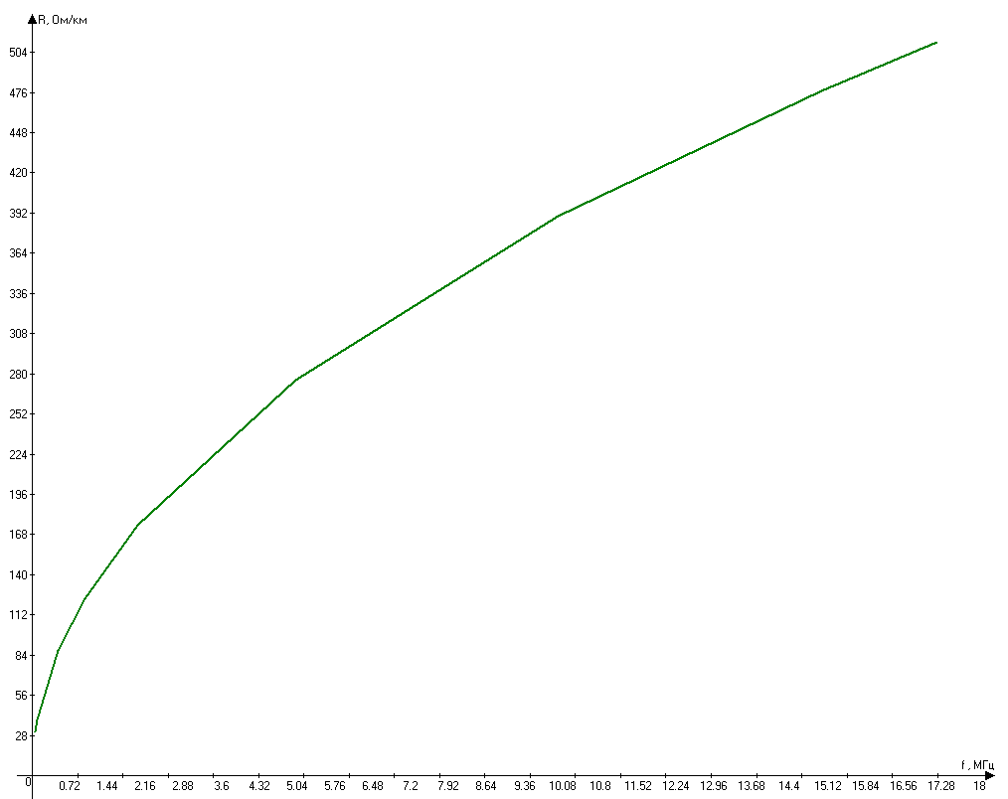
Рисунок 6.1. График зависимости активного сопротивления от частоты
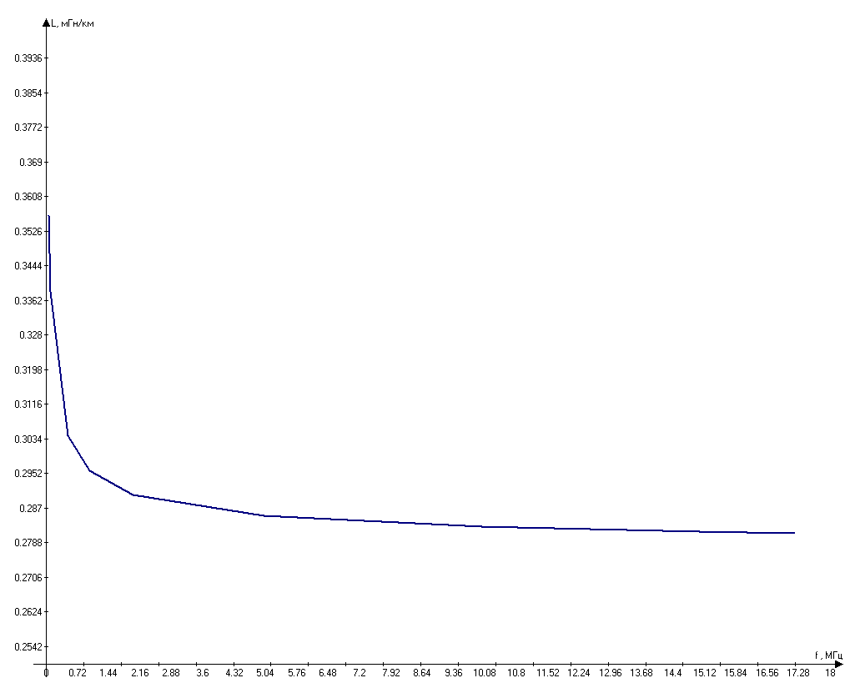
Рисунок 6.2. График зависимости индуктивности от частоты

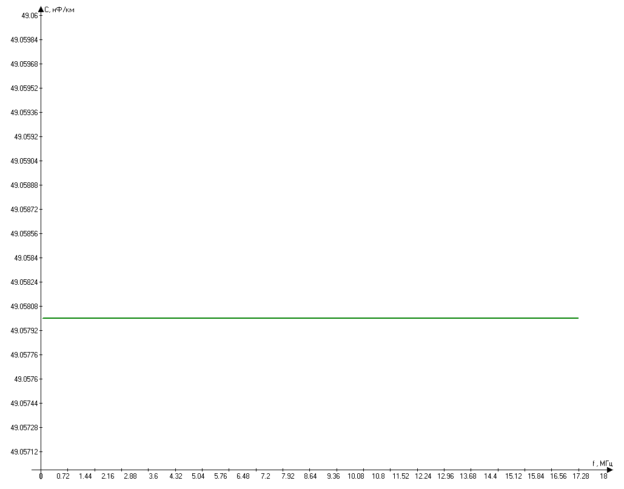
Рисунок 6.3. График зависимости ёмкости от частоты
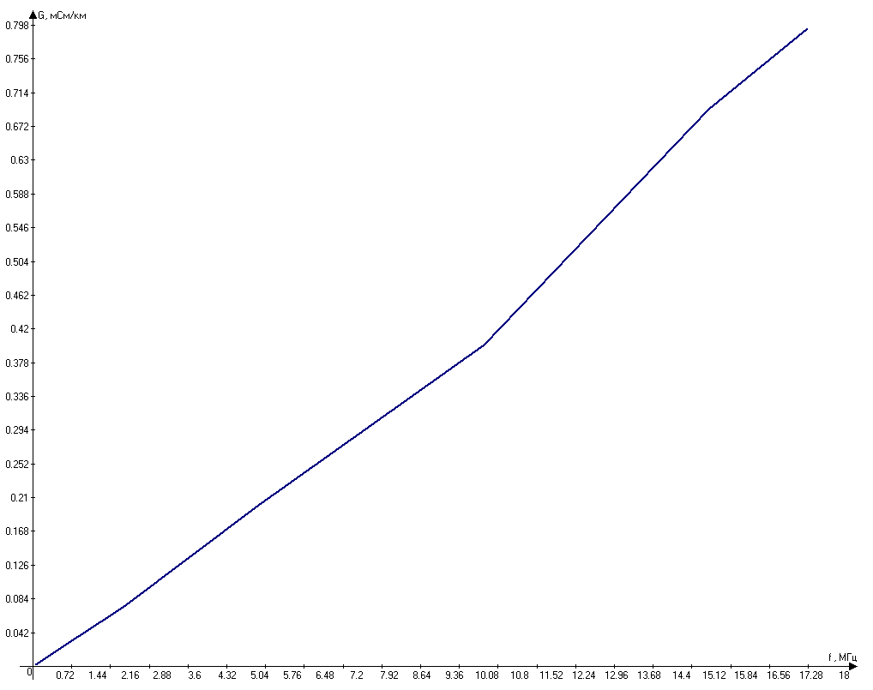
Рисунок 6.4. График зависимости проводимости от частоты

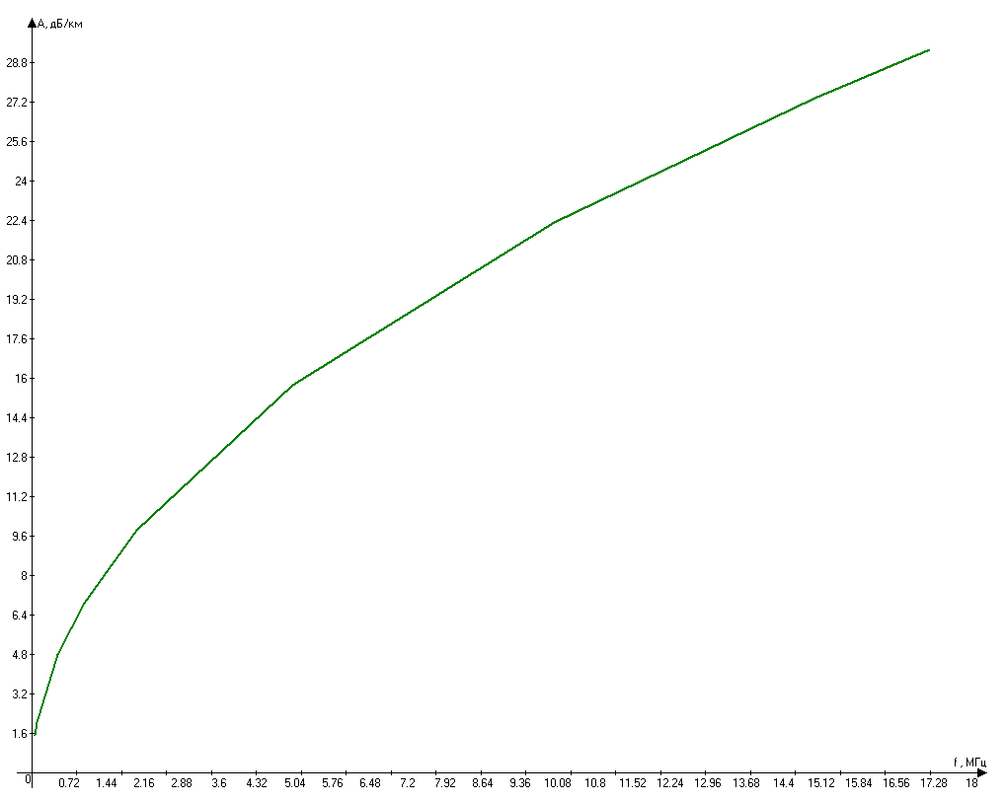
Рисунок 6.5. График зависимости затухания от частоты
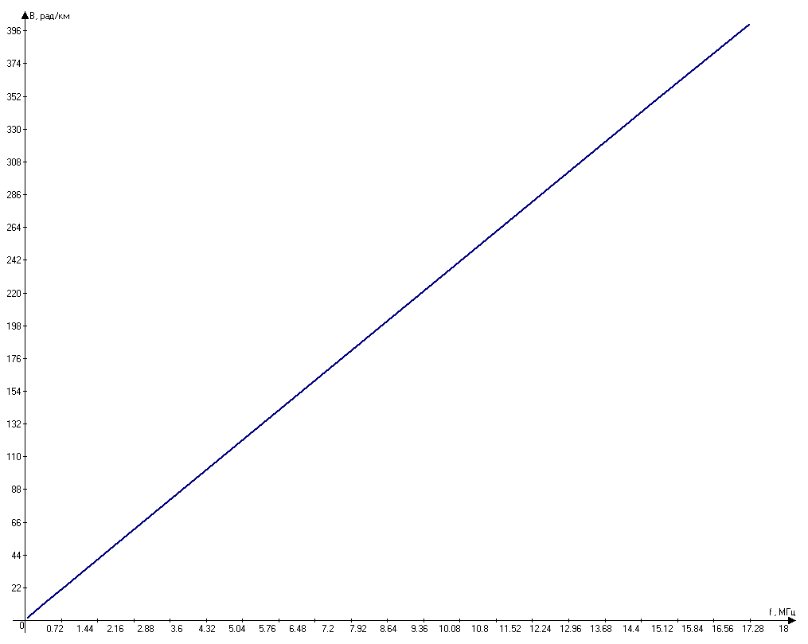
Рисунок 6.6. График зависимости коэффициента фазы от частоты

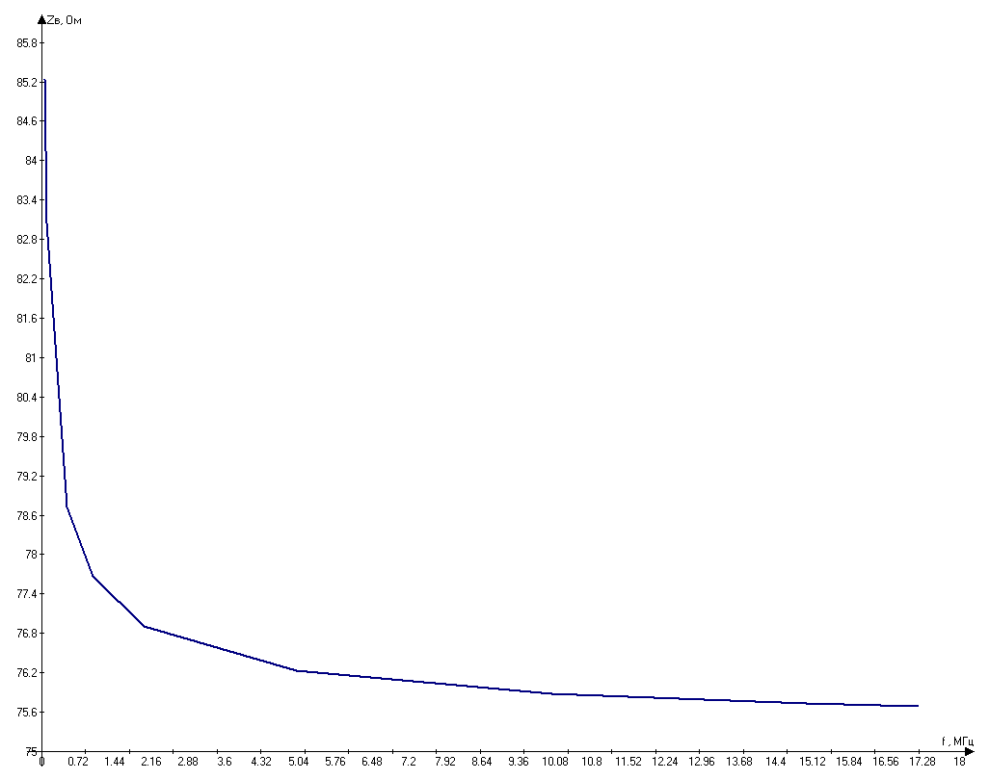
Рисунок 6.7. График зависимости волнового сопротивления от частоты
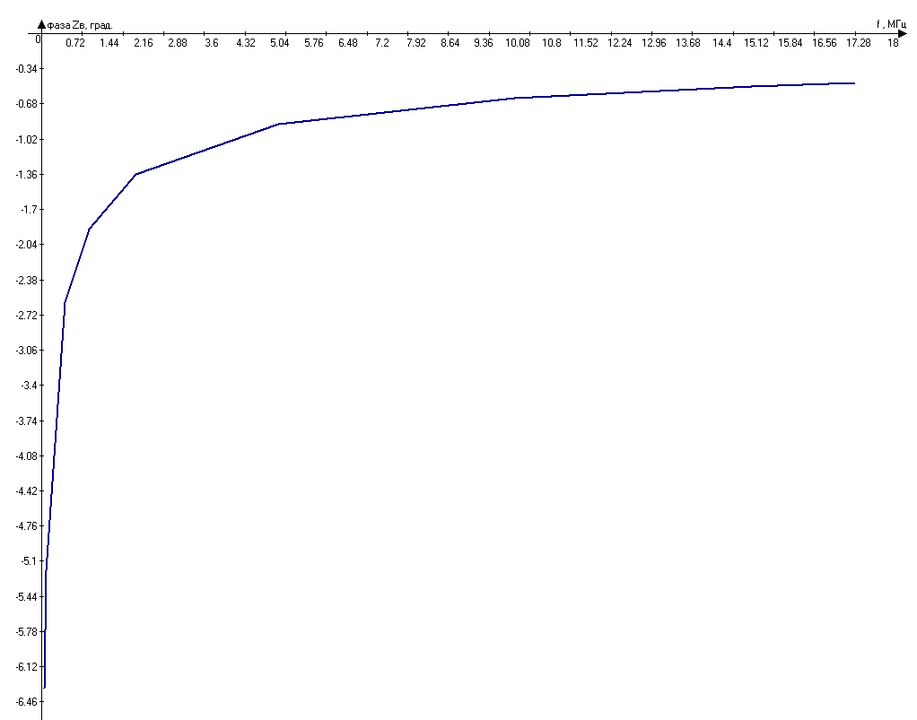
Рисунок 6.8. График зависимости фазы волнового сопротивления от частоты

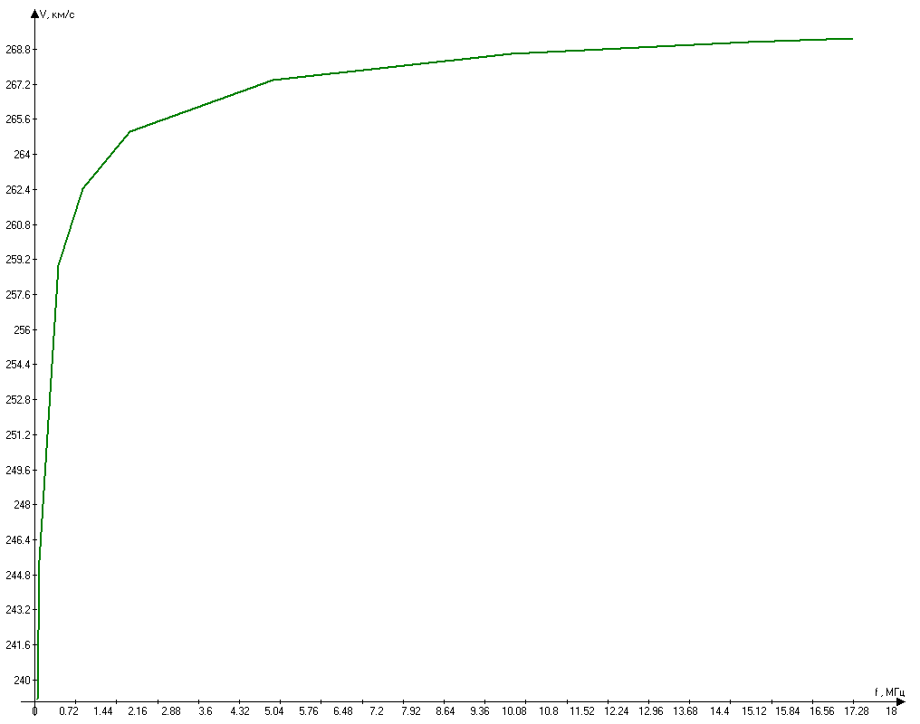
Рисунок 6.9. График зависимости скорости от частоты

7. Структурная схема линейного тракта
Размещение регенерационных пунктов производится, исходя из допустимого затухания на элементарном кабельном участке или кабельной секции. Обслуживаемые регенерационные пункты (ОРП) размещают по возможности в крупных населенных пунктах, где можно выделить каналы, где они могут быть обеспечены электроэнергией, водой, теплом, условиями для персонала.Необслуживаемые регенерационные пункты (НРП) располагают в незатопляемых водой местах с возможностью организации к ним подъезда при минимально наносимом ущербе для лесных насаждений, плодородных земель.
Результаты расчета можно свести в таблицу.
Таблица 7.1
Параметры секций линейного тракта
Номер  секции ОРП-ОРП | Название  населенных пунктов | Длина  секции, км | Количество регенераци-онных участков | Примечание
№1 | Уфа- Кушнаренково | 63 | 21 | Участки,  прилегающие к ОРП, по 3 км.
№2 | Кушнаренково-Чекмагушево | 57 | 19 | Участки,  прилегающие к ОРП, по 3 км.
№3 | Чекмагушево-Бакалы | 54 | 18 | Участки,  прилегающие к ОРП, по 3 км.
Структурная схема линейного тракта
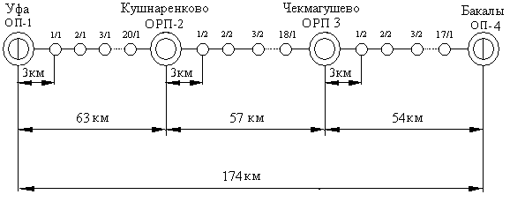

8.Расчет параметров взаимных влияний между цепями
Влияние между коаксиальными парами зависит от конструкции внешних проводов, их расположения и материала. Чем больше толщина внешних проводов, тем влияние меньше.
В качестве первичного параметра влияния оперируют с сопротивлением связи Z₁₂.
Сопротивление связи или взаимное сопротивление Z₁₂ представляет собой отношение напряжения $U_{c}$, возбуждаемого на внешней поверхности внешнего провода коаксиальной пары, к току I, протекающему в проводах коаксиальной пары. Напряжение $U_{c}$ соответствует продольной составляющей электрического поля Е_{z}. При прохождении тока во внешнем проводе создается падение напряжения и действует продольная составляющая электрического поля Е_{z}. Отношение Е_{z} к току цепи и дает количественную оценку сопротивления связи. Чем больше Z₁₂, тем больше Е_{z} на внешней поверхности внешнего провода коаксиальной пары и вне его и больше мешающее влияние.
Сопротивление связи Z₁₂ медного внешнего провода коаксиальной пары определяется по следующей формуле:
$Z_{\text{12}}=\frac{1}{2π\sqrt{r_{2}r_{3}}}⋅\frac{\sqrt{j}k}{σ}⋅\frac{1}{\text{sh}\sqrt{j}\text{kt}}=\frac{1}{2π\sqrt{r_{2}r_{3}}}⋅N =\frac{\text{56}}{2π\sqrt{\text{1,69}⋅\text{1,99}}}=4,\text{863}$,[Ом/км], (8.1)
где $k=\sqrt{\text{ωμδ}}$ – коэффициент вихревых токов, 1/мм;
r₂ и r₃ - внутренний и внешний радиусы внешнего провода, мм (соответственно 1,69 и 1,99 мм);
t - толщина внешнего провода, мм (0,3 мм);
σ – проводимость материала.
$N=\frac{\sqrt{j}k}{σ}⋅\frac{1}{\text{sh}\sqrt{j}\text{kt}}$, [Ом⋅мм/ км]. (8.2)

Значение ⎪N⎪ для t=0.3 мм в таблице 8.1.
Таблица 8.1.
Частота,кГц | 10 | 60 | 100 | 200 | 300 | 500
Значения $\left|N\right|$ | 56 | 55 | 53 | 44 | 34 | 19
В реальных условиях коаксиальная пара имеет чаще всего внешний провод в виде алюминиевой трубки и стального экрана из спирально наложенной ленты, поэтому сопротивление связи следует определять по формуле:
${\underline{Z}}_{\text{12}}^{э}={\underline{Z}}_{\text{12}}\frac{L_{z}}{L_{z}+L_{\text{вн}}}=4,\text{8624}⋅\frac{7,\text{4983}⋅{\text{10}}^{−4}}{7,\text{4983}⋅{\text{10}}^{−4}+\text{28},\text{73}⋅{\text{10}}^{−4}}=1\text{.}\text{006402}$, [Ом/км], (8.3)
где L_{z} – продольная индуктивность, обусловленная спиральными лентами.
$L_{z}=μ_{э}\frac{4πr_{c}t_{э}}{h^{2}}⋅{\text{10}}^{−4}=\text{150}⋅\frac{4π⋅1,\text{99}⋅0,2}{{\text{10}}^{2}}⋅{\text{10}}^{−4}=7,\text{4983}⋅{\text{10}}^{−4}$,[Гн/км], (8.4)
L_{вн} – внутренняя индуктивность стальных лент, равная:
$L_{\text{ВН}}=2μ_{э}\text{ln}\frac{r_{c}+t_{э}}{r_{c}}⋅{\text{10}}^{−4}=2⋅\text{150}⋅\text{ln}\frac{1,\text{99}+0,2}{1,\text{99}}⋅{\text{10}}^{−4}=\text{28},\text{73}⋅{\text{10}}^{−4}$,[Гн/км], (8.5)
где h – шаг наложения экранных лент, h=10 [мм];
r_{c} – внешний радиус внешнего провода, [мм];
t_{э} – толщина экрана, [мм];
μ_{э} – магнитная проницаемость экрана (для стали 100÷200).
Переходное затухание на ближнем конце кабельной линии определяется по формуле:
, [дБ]. (8.6)
Переходное затухание на дальнем конце:
,[дБ]. (8.7)
Защищенность на дальнем конце:
,[дБ], (8.8)
где Γ – коэффициент распространения;
α – коэффициент затухания;
Z_{з} – полное сопротивление промежуточной третьей цепи коаксиальной пары, состоящее из собственных сопротивлений внешних проводов Z_{вн} обеих коаксиальных пар и индуктивного сопротивления jωL_{з} цепи, обусловленного индуктивностью между проводами.
. (8.9)
Если коаксиальные пары экранированы стальными лентами, то:
$L_{З}^{Э}=4μ_{Э}\text{ln}\frac{r_{c}+t_{э}}{r_{c}}⋅{\text{10}}^{−4}=4⋅\text{150}⋅\text{ln}\frac{1,\text{99}+0,2}{1,\text{99}}⋅{\text{10}}^{−4}=\text{57},\text{46014}⋅{\text{10}}^{−3}$,[Гн/км]. (8.10)
В данном случае $jωL_{З}^{Э}$>2Z_{вн}, и поэтому:
${\underline{Z}}_{З}=jωL_{З}^{Э}$,[Ом/км]. (8.10)
Тогда расчетные формулы переходного затухания для наиболее распространенного случая экранированных коаксиальных пар, когда сердечник кабеля содержит другие коаксиальные пары и симметричные двойки, запишется в виде:
$A_{0}=\text{20lg}\left|\frac{n}{2}⋅\frac{4{\underline{Z}}_{В}\underline{Γ}{ωL}_{З}^{Э}}{{\underline{Z}}_{\text{12}}^{\text{э2}}⋅({\text{1-e}}^{\text{-2}\underline{\text{Гl}}})}\right|$, [дБ]. (8.11)
$A_{l}=\text{20lg}\left|\frac{n}{2}⋅\frac{2{\underline{Z}}_{В}{ωL}_{З}^{Э}}{{\underline{Z}}_{\text{12}}^{\text{э2}}⋅l}\right|+αl$, [дБ]. (8.12)
$A_{З}=\text{20lg}\left|\frac{n}{2}⋅\frac{2{\underline{Z}}_{В}{ωL}_{З}^{Э}}{{\underline{Z}}_{\text{12}}^{\text{э2}}⋅l}\right|$, [дБ]; (8.13)
где $\frac{n}{2}$ – поправочный коэффициент;
n – число коаксиальных пар, находящихся под общей оболочкой кабеля.

Таблица 8.2
Нормируемые параметры взаимных влияний коаксиальных пар
Размер коаксиальной пары | 1,2/4,6 мм
Защищенность на длине УУ, дБ | 90,3
Переходное затухание на дальнем конце, дБ | 90,3+αl
Переходное затухание на ближнем конце, дБ | 90,3+αl
Значений А₀ при различных частотах:
Таблица 8.3
F [кГц] | 10 | 60 | 100 | 200 | 300 | 500
А₀ [дБ] | 94,25 | 123,099 | 133,098 | 149,974 | 161,496 | 177,227
Рис 8.1 График зависимости переходного затухания на ближнем конце от частоты
Значений А₁ при различных частотах:
Таблица 8.4
F [кГц] | 10 | 60 | 100 | 200 | 300 | 500
А₁ [дБ] | 169,073 | 189,151 | 196,203 | 208,695 | 218,575 | 234,548
Рис 8.2 График зависимости переходного затухания на дальнем конце от частоты
Значений А_{З} при различных частотах:
Таблица 8.5
F [кГц] | 10 | 60 | 100 | 200 | 300 | 500
А_{З} [дБ] | 167,467 | 184,556 | 190,101 | 199,805 | 207,538 | 220,098

Рис 8.3 График зависимости защищенности на дальнем конце от частоты

9. Расчет влияния от высоковольтных линий
Таблица 9.1
Исходные данные
Влияющий фактор | Схема сближения |  |  |  |  |  |  | Влияющий ток, кА | Материал экран. троса | Сечение экран. троса, мм² | Тип грунта
Влияющий фактор | а₁,  м | а₂,  м | a₃,  м | a₄,  м | l₁, км | l₂, км | l₃, км
КСЭЖД2 | 110 | 80 | 70 | 120 | 0,8 | 1,2 | 1,0 | 3,6 | Ст | 90 | Г
Схема сближения представлена на рисунке:
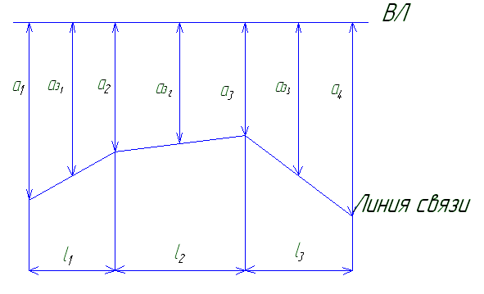
Рисунок 9.1 Схема сближения с линией электропередач
Рассчитаем эквивалентную ширину косого участка сближения:
$a_{\text{экв}}=\sqrt{a_{i}a_{i+1}}$,[м]. (9.1)
$a_{\text{экв1}}=\sqrt{a_{1}a_{2}}=\sqrt{1\text{10}⋅\text{80}}=\text{93},\text{808}$,[м]. (9.2)
$a_{\text{экв2}}=\sqrt{a_{2}a_{3}}=\sqrt{\text{80}⋅\text{70}}=\text{74},\text{833}$,[м]. (9.3)
$a_{\text{экв3}}=\sqrt{a_{3}a_{4}}=\sqrt{\text{70}⋅\text{120}}=\text{91},\text{652}$,[м]. (9.4)
Рассчитаем коэффициент взаимной индукции:
$m_{\text{12}i}=\text{ln}\left|1+\frac{6⋅{\text{10}}^{5}}{a_{\text{эквi}}^{2}σ_{з}f}\right|⋅{\text{10}}^{−4}$,[Гн/км]. (9.5)

$m_{{\text{12}}_{1}}=\text{ln}\left|1+\frac{6⋅{\text{10}}^{5}}{(\text{93},\text{808})^{2}\text{0,01}⋅\text{50}}\right|{\text{10}}^{−4}=4,\text{923}⋅{\text{10}}^{−4}$,[Гн/км]. (9.6)
$m_{{\text{12}}_{2}}=\text{ln}\left|1+\frac{6⋅{\text{10}}^{5}}{(\text{74},\text{833})^{2}\text{0,01}⋅\text{50}}\right|{\text{10}}^{−4}=5,\text{372}⋅{\text{10}}^{−4}$,[Гн/км]. (9.7)
$m_{{\text{12}}_{3}}=\text{ln}\left|1+\frac{6⋅{\text{10}}^{5}}{(\text{91},\text{652})^{2}\text{0,01}⋅\text{50}}\right|{\text{10}}^{−4}=4,\text{969}⋅{\text{10}}^{−4}$,[Гн/км]. (9.8)
где $a_{\text{эквi}}$- эквивалентная ширина i-го участка сближения, [м];
f – частота влияющего тока (50 Гц);
σ_{з} – проводимость земли (глина σ_{з}=0.01 [См/м]).
Рассчитаем результирующий коэффициент экранирования между ВЛ и линией связи на i-м участке сближения:
S = S_{об}·S_{тр}·S_{р}·S_{м} =1·0,95·0,5·1 = 0,475, (9.9)
где S_{об} ,S_{тр}, S_{р} , S_{м} – коэффициенты защитного действия соответственно оболочки кабеля связи; заземленных тросов, подвешенных на опорах ЛЭП; рельсов железнодорожных путей, проложенных рядом с кабелем связи; металлических сооружений (соседних кабелей связи, трубопроводов, газопро-водов и т. д.).
Принимаем:
S_{тр} = 0,95 (сечение троса-120 мм², материал - сталь);
S_{р} =0,5 (проводимость земли = 0,01 при двухпутной железной дороге).
Произведем расчет продольной ЭДС (S_{об} = S_{м} = 1):
$E={ωI}_{1}\sum_{i=1}^{n}{m_{\text{12}i}l_{i}S_{i}}$$={ωI}_{1}S_{\text{тр}}S_{р}\left(m_{{\text{12}}_{1}}l_{1}+m_{{\text{12}}_{2}}l_{2}+m_{{\text{12}}_{3}}l_{3}\right)$,[В]. (9.10)
$E=2⋅3,\text{14}⋅\text{50}⋅\text{3,}6⋅{\text{10}}^{3}⋅0,\text{475}⋅\left(4,\text{923}⋅0,8+5,\text{372}⋅1,2+4,\text{969}⋅1,0\right)⋅{\text{10}}^{−4}=\text{824},\text{407}$,[В]. (9.11)
Рассчитаем продольную ЭДС на 1 км кабеля:
$E_{\text{км}}=El=\frac{\text{824},\text{407}}{0,8+1,2+1,0}=\text{274},\text{802}$,[В/км], (9.12)
где l - участок сближения ( l=l₁+l₂+l₃ ).
Определим идеальный КЗД (S_{об}) коаксиальных кабелей связи при частоте 50 Гц: принимаем S_{об}=0,43.
Окончательно рассчитываем величину продольной ЭДС на участке сближения:
$E_{\text{прод}}={\text{ES}}_{\text{об}}=\text{824},\text{407}⋅0,\text{43}=\text{354},\text{495}$,[В]. (9.13)
Таблица 9.1
Допустимые значения продольной ЭДС при кратковременном влиянии
Схема дистанционного питания (ДП) | Допустимые ЭДС, В, при влиянии
Схема дистанционного питания (ДП) | КСЭЖД
Без ДП | 0,6U_{исп}=2040 В;
«Провод-земля» постоянным током | $0,6U_{\text{исп}}−U_{\text{дп}}/\sqrt{2}$=1121 B;
«Провод-провод» переменным током | $0,6U_{\text{исп}}−U_{\text{дп}}/\left(2\sqrt{2}\right)$=1580 B;
где U_{дп} напряжение дистанционного питания для ИКМ - 480 – 1300 [В];
U_{исп} – испытательное напряжение изоляции жил кабеля по отношению к экрану или металлической оболочке и вводного устройства аппаратуры-3,4[кВ].
Полученное E_{прод} не превышает значение допустимого ЭДС ни для одной из схем дистанционного питания, т.е. никаких дополнительных мероприятий по защите кабеля от опасных влияний не требуется.

10. Расчет защиты кабельной магистрали от ударов молнии
Вероятное число повреждений кабелей ударами молний характеризуется плотностью повреждений. Под плотностью повреждений понимается общее количество отказов (повреждений с простоем связей), отнесенных к 100 км трассы кабеля в год как при однокабельной системе передачи, так и двухкабельной, т.е.
$n=\frac{N}{\text{KL}}⋅\text{100}$, (10.1)
где N – общее число повреждений, равное числу опасных ударов молнии;
К – промежуток времени, за который произошло N повреждений, лет;
L – длина трассы, км.
Для определения плотности повреждений кабеля с металлическими защитными покровами, не имеющего поверх оболочки изолирующего шлангового покрытия, необходимо знать следующие данные:
- интенсивность грозовой деятельности Т (количество часов в году), час.;
- электрическую прочность изоляции жил по отношению к металлической оболочке U_{max}, В;
- удельное сопротивление грунта ρ_{гр}, кОм⋅м;
- сопротивление внешних защитных металлических покровов постоянному току R₀, Ом/км.
Величины Т, U_{max}, ρ_{гр} заданы в виде исходных данных. Величина R₀ находится как сопротивление параллельно соединенных металлической оболочки и стальной ленточной брони кабеля
$R_{0}=\frac{R_{\text{бр}}⋅R_{\text{об}}}{R_{\text{бр}}+R_{\text{об}}}=\frac{\text{6,87592}⋅3,\text{888}}{6,\text{87592}+3,\text{888}}=2,\text{48}$,[Ом/км], (10.2)
где:
$R_{\text{бр}}=\frac{\text{49}π⋅D_{\text{бр}}}{а^{2}b}=\frac{\text{49}π⋅\text{23},\text{12}}{(\text{25,43})^{2}⋅\text{0,8}}=6,\text{87592}$,[Ом/км], (10.3)

$R_{\text{об}}=\frac{\text{1000}⋅ρ}{{πt}_{\text{об}}(d_{\text{об}}+t_{\text{об}})}=\frac{\text{1000}⋅\text{0,221}}{π⋅1,3⋅(\text{12,624}+1,3)}=3,\text{888}$,[Ом/км], (10.4)
где ρ – удельное сопротивление материала металлической оболочки кабеля, для алюминия ρ = 0,221 Ом·мм²/м;
D_{бр} – средний диаметр кабеля по броне, мм (23.12 [мм]);
а – ширина одной бронеленты, а = (1÷1,1)D_{бр} = 25,43 [мм];
b – толщина одной бронеленты, b = 0,8 [мм];
d_{об} – внутренний диаметр оболочки кабеля, мм (12,624 [мм]);
t_{об} – толщина оболочки кабеля, мм (1,3 [мм]).
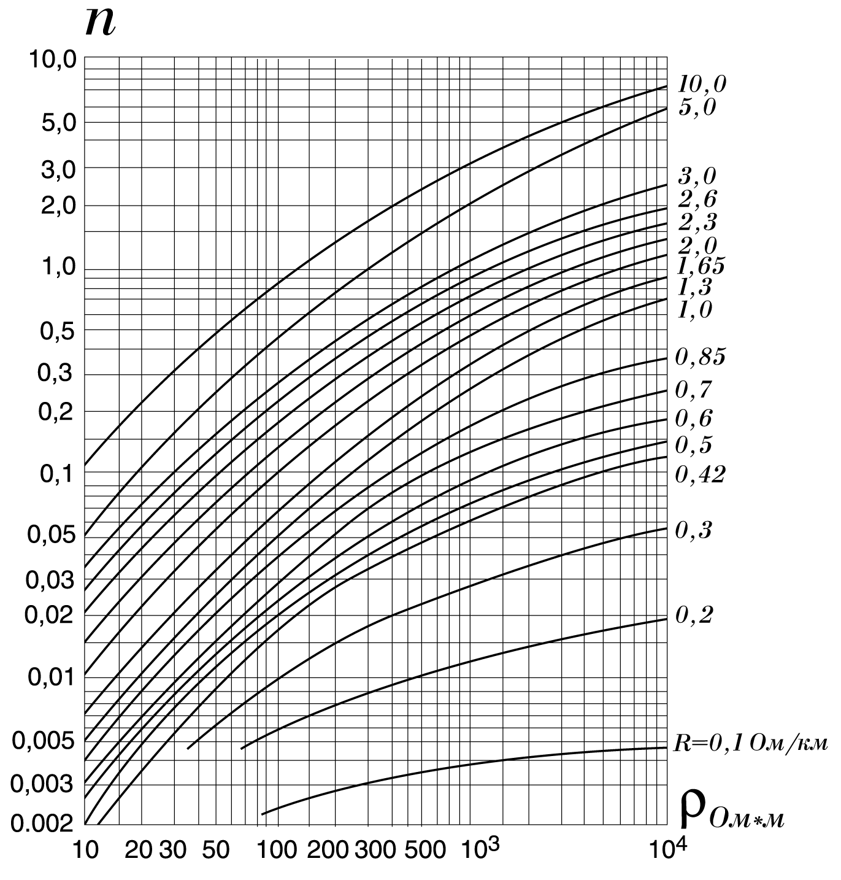
Рисунок 10.1 Вероятное число повреждений кабеля
Подсчитав R₀ и зная ρ_{гр}, по графику рисунка 10.1 определяем n =1,2

$n_{x}=n\frac{\text{3000}}{U_{\text{max}}}⋅\frac{T}{\text{36}}=\text{1,2}⋅\frac{\text{3000}}{\text{2400}}⋅\frac{\text{33}}{\text{36}}=1,\text{375}$, (10.5)
где Т в часах;
U_{max} в вольтах заданы;
n – взято из рисунка 10.1.
Это число сравниваем с допустимым числом повреждений n_{доп} кабелей от ударов молний на 100 км трассы в год из таблицы 10.1. Так как n_{x >} n_{доп}, то производим защиту кабельной магистрали от ударов молний.
Таблица 10.1
Допустимое расчетное число повреждений кабелей от ударов молний на 100 км трассы в год, nдоп
Тип кабеля | В горных районах, районах со скальным грунтом и вечной мерзлоты при ρ_{гр} ≥ 500 Ом⋅м | В остальных районах
Однокоаксиальные | 0,2 | 0,3
Многопарные коаксиальные | 0,1 | 0,2
Кабели зоновой связи | 0,3 | 0,5
Для защиты применяется проложенные в земле грозозащитные тросы.
Защитное действие тросов характеризуется коэффициентом тока в оболочке кабеля η, показывающим отношение тока молнии в оболочке кабеля при наличии троса к току молнии при отсутствии троса.
Для одного медного или биметаллического троса:
$η=\frac{\text{ln}\frac{2⋅r_{\text{КТ}}}{d_{Т}}}{\text{ln}\frac{2⋅r_{\text{КТ}}}{d_{Т}}+\text{ln}\frac{2⋅r_{\text{КТ}}}{d_{К}}}$, (10.6)
где r_{кт} - расстояние между кабелем и тросом, мм;
d_{т} - диаметр троса, мм;
d_{к} - внешний диаметр оболочки кабеля, мм.

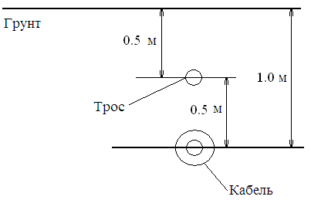
Рисунок 10.2 Защита кабеля связи с помощью одного троса
Таблица 10.1
Основные размеры и расстояния при прокладке защитных тросов
Количество | Диаметр тросов,  мм |  | Расстояние между | Расстояние от кабеля до
тросов | медных | Биметал-лических | тросами  r_{тт}, м | троса r_{кт},  м
1 | 4 | 5 | - | 0,2 - 1,0
2 и более | 3 | 4 | 0,4 - 1,2 | 0,2 - 0,6
Коэффициент тока:
$η_{1}=\frac{\text{ln}\frac{2⋅\text{500}}{5}}{\text{ln}\frac{2⋅\text{500}}{5}+\text{ln}\frac{2⋅\text{500}}{\text{23},\text{12}}}=0\text{.}\text{584}$. (10.7)
Теперь по графику определим n, взяв уже не R_{о}, а R_{о}·η₁:
$R_{0}⋅η_{1}=2,\text{48}⋅0,\text{584}=1,\text{44}⇒n=$0,45;
$n_{x}=0,\text{45}⋅\frac{\text{3000}}{\text{2400}}⋅\frac{\text{33}}{\text{36}}=0,\text{516}$;
0.516 > 0,2 => Значит необходимо использование 2 троса.

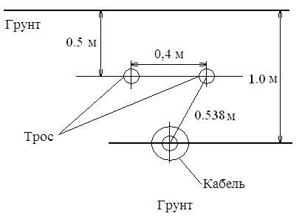
Рисунок 10.3 Защита кабеля связи с помощью двух тросов
Коэффициент тока для двух тросов при их симметричном расположении относительно кабеля:
$η_{2}=\frac{\text{ln}\frac{2r_{\text{КТ}}}{d_{Т}}+\text{ln}\frac{2r_{\text{КТ}}}{r_{\text{ТТ}}}}{\text{ln}\frac{2r_{\text{КТ}}}{d_{Т}}+2\text{ln}\frac{2r_{\text{КТ}}}{d_{К}}+\text{ln}\frac{r_{\text{КТ}}}{r_{\text{ТТ}}}}$ , (10.8)
где r_{тт} - расстояние между тросами, остальные обозначения такие же как для одного троса.
$η_{2}=\frac{\text{ln}\frac{2⋅\text{538},\text{516}}{4}+\text{ln}\frac{2⋅\text{538},\text{516}}{\text{400}}}{\text{ln}\frac{2⋅\text{538},\text{516}}{4}+2\text{ln}\frac{2⋅\text{538},\text{516}}{\text{23},\text{12}}+\text{ln}\frac{\text{538},\text{516}}{\text{400}}}=0\text{.}\text{496}$. (10.9)
Снова по графику определим n. $\text{Ro}⋅η_{2}=2,\text{8979}⋅0,\text{496}=1,\text{4373}$=>n=0,4;
$n_{x}=0,4⋅\frac{\text{3000}}{\text{2400}}⋅\frac{\text{33}}{\text{36}}=0,\text{458}$. (10.10)
Полученное значение превышает n_{доп}, т.е. 0,458>0,2, значит проложенные в земле грозозащитные тросы не обеспечивают защиту кабельной магистрали от ударов молний. В этом случае для защиты используются специальные кабели с алюминиевой оболочкой и усиленной изоляцией.

Список использованной литературы
1. Атлас автомобильных дорог 2000 . Минск, 2000 г. 252с;
2. Основы линий связи. Ч. 1: Учебное пособие / А.Х. Султанов, А.З. Тлявлин; Уфимский государственный авиационный технический университет. – Уфа, 2000. 100с.

Заключение
Изм.
Лист
№ докум.
Подпись
Дата
Лист
44
В результате проектирования междугородной линии связи для трассы Уфа – Бакалы, был выбран оптимальный маршрут, который наиболее удовлетворяет технико-экономическим соображениям. Для данной линии связи необходимо использовать аппаратуру уплотнения ИКМ–480, которая позволяет организовать необходимое число каналов. С учетом выбранной аппаратуры уплотнения и защиты от ударов молнии для прокладки был выбран малогабаритный кабель МКТА–4.
Приложение.
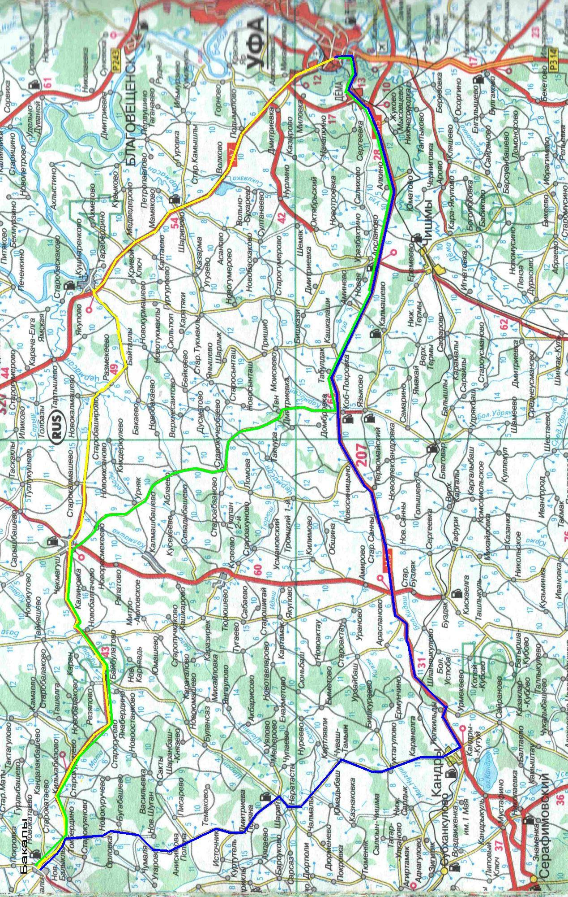
Маршрут, указанный на карте желтым цветом, в курсовом проекте выбран как оптимальный для прокладки кабеля.

